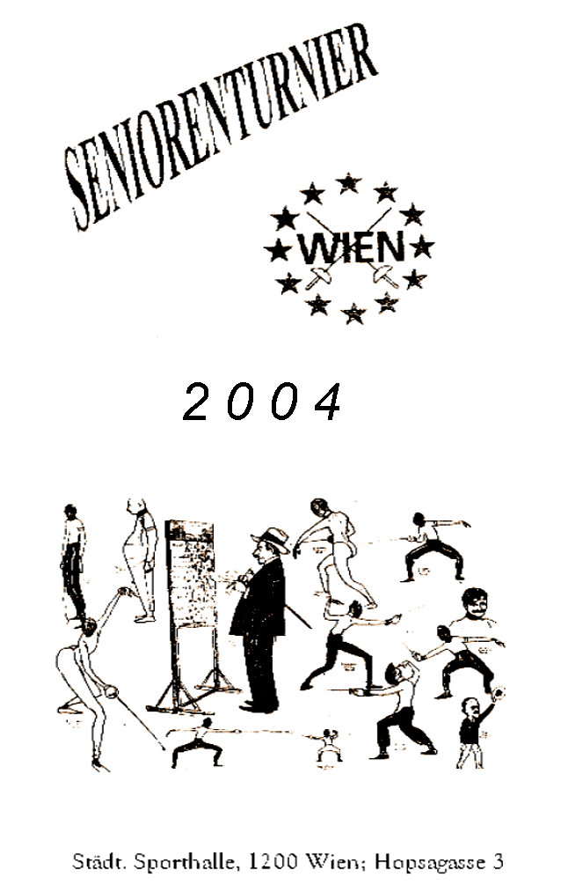

O T T O S O K O P P - G e d ä c h t n i s t u r n i e r

INTERNATIONALES SENIORENTURNIER, 6 Waffen – WIEN

Ort: Sporthalle der Stadt Wien, Wien 20, Hopsagasse 3

Zeit: Samstag, 30.10.2004: 14:00 Uhr Herrenflorett SK, AK I-IV
16:00 Uhr Damenflorett SK, AK I-IV

Sonntag, 31.10.2004: 09:00 Uhr Herrendegen SK, AK I-IV
11:00 Uhr Damendegen SK, AK I-IV
14:00 Uhr Herren- und Damensäbel SK, AK I-IV

Modus: Je nach Teilnehmerzahlen fechten Sonderklasse und AK I gemeinsam in einer
Gruppe A, wobei die Fechter der Sonderklasse den Fechter der AK I in der
Vorrunde 1 Treffer und in der Direktausscheidung (auf 15 Treffer) 3 Treffer
vorgeben.
Die Fechter der AK II, III und IV fechten gemeinsam in einer Gruppe B, wobei
in der Vorrunde pro Altersklasse Unterschied 1 Treffer Vorgabe und in der
Direktausscheidung (auf 10 Treffer) pro Altersklasse Unterschied 2 Treffer
Vorgabe zur Wertung kommen.
Die Gruppensieger erhalten je einen Pokal und zusätzlich gibt es eine eigene
Wertung in jeder Altersklasse (Plaketten).
Bei einer geringen Teilnehmerzahl in einem Bewerb fechten alle Altersklassen
gemeinsam. In diesem Fall wird der Modus von der Turnierleitung vor dem
Start bekannt gegeben.

Einteilung der Altersklassen Jahrgänge

SK = 30-39 Jahre SK: 1974-1965
AK I = 40-49 Jahre AK I: 1964-1955
AK II = 50-59 Jahre AK II: 1954-1945
AK III = 60-69 Jahre AK III: 1944-1935
AK IV = 70 Jahre und älter AK IV: 1934 und früher

Organisation: Wiener Landesfechtverband

Turnierleitung: Alois Tanzmeister

Nennung (mit Jahrgang) an: Alois Tanzmeister
Breitenfurter Straße 589 (Kalksburg)
A-1230 Wien
Tel. u. Fax: ++43-(0)1-88 92 063
e-mail: tanzmeister@aon.at

Nennschluss: 28.10.2004 einlangend!

Nenngeld: € 12,-/10,-/8,- für alle TeilnehmerInnen; gestaffeltes Nenngeld bei
Mehrfachstart (Aufgrund kleiner StarterInnenzahlen und relativ hoher
Veranstaltungskosten können ausländische TeilnehmerInnen leider nicht vom
Nenngeld befreit werden)
Bei Nachnennungen erhöhtes Startgeld: €14,- / 12,- / 10,-
Kampfleitung: Ab Nennung von 3 StarternInnen eines Vereins ist ein(e) versierte(r)
KampfrichterIn zu stellen.

Durchführung: Nach den Regeln der FIE. Änderungen vorbehalten.

Haftung: Das Antreten der FechterInnen erfolgt auf eigene Gefahr, der Veranstalter
bzw. Organisator übernimmt für Unfälle und sonstige Schäden keine
Haftung.

Quartier: Unter http://www.wien.info zu finden

Das Betreten der Sporthalle ist ausnahmslos nur mit Sportschuhen mit heller Sohle gestattet – dies gilt auch für Funktionäre und KampfleiterInnen!!!

Änderungen vorbehalten!

